Informe final- Impacto del uso de las TICs en las empresas de Sombrerete Zac.
Leonel Mena Avila
César Antonio De Santiago
Alejandra Ceceñas Delgado
En la presente investigación se mencionan aspectos importantes que fueron la clave principal para medirla influencia e importancia del uso de las TICs, tales características fueron recabadas de las empresas localizadas en la región de Sombrerete. El propósito de esta investigación fue evaluar el comportamiento de uso de estas tecnologías que permiten la comunicación entre clientes, proveedores y empresas; en general estas estrategias son consideradas para el beneficio en la optimización de recursos y el brindar un mejor servicio, entre otras cosas. Para llevarla a cabo se aplicó una escala de una muestra de 32 empresas, las cuales fueron consideradas por el tamaño y por su giro comercial. El instrumento de investigación fue adaptado a las necesidades que se suscitan en la región y al avance en la utilización de nuevas tecnologías móviles, que son utilizadas en la actualidad. Los resultados fueron impactantes ya que las TIC´s no son aprovechadas al máximo, por lo tanto, no se logra una comunicación. Al considerar lo anterior, las empresas de hoy tendrían que trabajar para lograr la implementación de ellas. Es importante resaltar que se podría lograr la buena comunicación, mayor competitiva, mejor adaptación a los cambios del entorno, facilitación en el logro de los objetivos y metas establecidas, satisfacción en las propias necesidades y la de los participantes, un buena coordinación, control de las actividades y el compromiso hacia los clientes. Además, se identificaron varios factor los cuales afectan considerablemente la organización e impiden el crecimiento de las mismas en la mejora continua.

1 Introducción
Las Tecnologías de la Información y las Comunicaciones (TICs) son cada vez más usadas para el apoyo y automatización de todas las actividades de las empresas. Tal como menciona (Barrios 2018) que gracias a las TICs, las organizaciones han conseguido obtener importantes beneficios, entre los que caben mencionar la mejora de sus operaciones, llegada a una mayor cantidad de clientes, la optimización de sus recursos, la apertura a nuevos mercados, un conocimiento más profundo acerca de las necesidades de la clientela para brindarles un servicio de mejor calidad y una comunicación más fluida, no sólo con sus empleados sino también con sus clientes y proveedores. En pocas palabras, las TIC les permiten lograr aumentar considerablemente su eficiencia.
Los constantes avances y el aumento masivo en el uso de las TICs que ha experimentado en la últimas década, sobre todo el desarrollo de Internet, han significado una verdadera revolución en el seno de la sociedad. Motivo por el cual las grandes multinacionales así como las Pymes han decidido subirse a la ola de las TIC. En efecto, las organizaciones se han percatado de que la aplicación de las nuevas tecnologías en el ámbito de trabajo les dan la posibilidad, en primer lugar, de arribar más rápido al mercado y cubrir nuevas plazas, porque las distancias ya no suponen un límite. Asimismo, les permiten ofrecer una imagen innovadora de empresa ante sus competidores.
Con certeza, la utilización de las TIC en las diferentes áreas de las compañías ha propiciado un ahorro de costos y tiempo, ayudándoles a su vez con una mejor gestión de los flujos de información.
En este escrito se expondrán los puntos que se consideran más importantes para la evaluación de procesos, y aplicación de una mejor comunicación tanto con proveedores, clientes y los dueños de las empresas que son el punto clave para el desarrollo de la organización. También se pretende que se reconozca y se analice lo necesario que es la tecnología aplicada en las Pymes y empresas en general. Tal como lo menciona (Corrales 2014), salir de la obsolescencia es una fuente viable para el desarrollo de cualquier organización se debe considerar un elemento importante como lo es el factor humano, sin este no podemos programar, diseñar sistemas para llevarlos a la digitalización y computarización ya que un ordenador no opera solo y con gran frecuencia tiene que actualizarse para que haya una mejora continua de la entidad.
Por lo tanto, el mantenerse actualizado en la utilización de internet es una necesidad para el mundo empresarial, además la innovación ha llevado a las empresas a enfocarse a la nueva modalidad de subir y compartir archivos. Tales herramientas permiten la reducción de costos y el mantener una conexión a grandes distancias con un interfaz.

2 Generalidades

2.1 Descripción del problema
En el mundo se encuentra caracterizado por el uso de las tecnologías, las cuales son muy indispensables el momento de estar operando dentro de una empresa ya que han surgido grandes cambios tecnológicos y de esta manera busca plantear nuevas oportunidades y desafíos para la sociedad. Las tecnologías hoy en día se han hecho muy accesibles, ya que sus precios son cómodamente adquiribles y esto permite ajustar el nivel de oportunidades de empleo para hombres y mujeres ya que teniendo acceso a Internet podemos tener un mundo lleno de información ingresando desde aparatos electrónicos como computadoras, Smartphone o cualquier otro dispositivo, y puedan ingresar al mundo de información de herramientas que pude apoyar el crecimiento de la empresa. El crecimiento o expansión de las operaciones de la empresa las cuales son ventas, clientes y su rentabilidad, muchas empresas que no logran aplicar este orden de operaciones terminan estancadas o sobre pasadas en sus costos al momento de realizar sus procedimientos operativos de forma manual, al restar el tiempo definido en las estrategias de un negocio.

2.2 Planteamiento del problema
· ¿Cuál es el impacto del uso de uso de las Tics?
· ¿El uso de las Tics inﬂuyen en la economía dentro del municipio?
· ¿Por qué son consideradas las Tics como la clave para el mejoramiento dentro de las empresas?

2.3 Objetivos

2.3.1 Objetivo General
Identificar el impacto del uso de las TICs en las empresas de la región al igual lograr que todas las organizaciones las implementen para el mejoramiento y aprovechamiento de los beneficios de las mismas.

2.3.2 Objetivos específicos

- Identificar los factores principales que influyen en el uso de las TICs.
- Que las empresas se convenzan de la implementación de las TICs, que será para el beneficio de la misma.
- Implementar el uso de las TIC con fines de desarrollo económico y social en las empresas de la región.
- Que los resultados de la implementación influyan positivamente en el desarrollo de su empresa a través del uso de las TICs.

2.4 Hipótesis

- Las empresas se han actualizado en el ambiente tecnológico, ya que hacen uso de APPS que facilitan la comunicación permitiéndoles la conexión en cualquier lugar. Un negocio que participa en las comunicaciones electrónicas crea intercambios de comunicación con los usuarios, los clientes, los proveedores y los socios comerciales.
- Las empresas han tenido un favorable impacto a lo largo del tiempo desde que se ha estado implementando las tecnologías para el crecimiento y desarrollo económico de las mismas. Este suceso tiene gran importancia para las empresas ya que facilita la realización de tareas en la planeación, organización y control de las mismas; en general estos enfoques son fundamentales para el éxito de la empresa.
- Se consideran algunas estrategias y tácticas que se plasman dentro del marketing que incluyen los anuncios en páginas web, los envíos de correo masivos, la mercadotecnia valor, pueden implementar sistemas de producción que permitan optimizar los recursos utilizando los recursos tecnológicos. Estos avances han puesto a las organizaciones en un lugar importante dentro de su crecimiento y sostenibilidad, ya que con procesos más fuertes y apoyados en la tecnología pueden enfocarse en mejorar la calidad de sus productos y servicios y por ende aumentar la satisfacción de sus usuarios.

2.5 Justificación
Al realizar estos estudios de investigación nos dirigiremos específicamente a los dueños de las empresas que están posicionadas dentro de la región de Sombrerete, tomando en consideración un periodo de 6 meses. Esto se realizaró con objetivo de llevar a cabo esta investigación que nos permitirá diseñar modelos estratégicos, que nos ayudaran a modificar la estructura y los modelos de negocios de las organizaciones. De igual manera usarlas como estrategia para promocionar los productos de las empresas y obtener incremento de utilidad. Estos recursos contribuyen a la competitividad de la empresa incrementando la eficiencia de sus procesos. Su finalidad es saber implementar las herramientas que nos ofrecen las TIC para enfrentar problemas que se presenten en las organizaciones para mejorar en todas sus áreas.

3 Marco teorico
Antecedentes / historicos
Recientes estudios han demostrado que utilizar las TIC en el ámbito de la logística tanto comercial como industrial ayuda a potenciar las ventas y forma parte de uno de los eslabones básicos para alcanzar el éxito: tal es el caso de un estudio realizado en Colombia,(Albarracín 2014) se medio el impacto del uso de las TIC en la innovación de las MIPYME colombianas, se tomó una muestra de 1201 empresas ubicadas en diferentes ciudades del país, la utilización de escalas de medición previamente validas, y la utilización de métodos estadísticos pertinentes, confirmaron que en Colombia la implementación de las herramientas y prácticas asociadas a las TIC influye de manera positiva en sus diferentes formas de innovación.

Otro estudio económico(Katz 2017) , realizado en 30 países, demuestra el impacto incremental de las TIC: cuanto mayor es el uso de TIC en la economía, mayor es su contribución al crecimiento de la economía. En los países en los cuales el uso de las TIC representa menos del 10% de la economía, cada incremento del 10% en el uso de TIC contribuye en un 1,6% al crecimiento del PIB. En países con un porcentaje de uso de TIC superior al 10%, cada incremento del 10% contribuye con un 3.6% al crecimiento del PIB. En otras palabras, cuanto más la economía ha invertido en TIC más se beneficia de su uso. Este fenómeno puede estar relacionado con la contribución a la productividad laboral de las TIC.

En el pacífico central(Mena-Araya and Barrantes-Ramírez 2015) realizó un estudio en donde midió el comportamiento y los avances adquiridos ante el uso de un programa académico con el uso de las TIC. Este se realizó con el objetivo de complementar el estudio y contribución del aprendizaje; considerandolo como una estrategia motivacional para el emprendedurismos e innovación, para el emprendedurismos e innovación, ya que abre un camino de oportunidades de mejora en el ámbito laboral y empresarial. El personal académico involucrado en el proyecto ha manifestado que existe un gran interés por parte de todos los estudiantes y además que se ven reflejados los aprendizajes.
Existen estudios en diferentes latitudes del mundo, en Colombia, (Martínez 2010) menciona que las zonas urbanas concentran la mayoría de usuarios de internet, por lo que es imaginable la existencia de una brecha digital importante entre población rural y urbana. Esta condición parece repetirse en diferentes países latinoamericanos, hace mención de que una alternativa para las comunidades hacerse presente es mediante el uso de dispositivos móviles, existe al menos un operador en regiones remotas. El gobierno de este país, hace esfuerzos para dotar de conectividad a las comunidades remotas, conscientes de los beneficios que se pueden obtener alargo plazo, ya el uso de las TIC les permite dotarse de conocimientos que les permiten emprender e innovar sus empresas.
(Espindola 2012) desarrolló una investigación en este contexto en el área rural mexicana, enfocando el papel del uso de las TIC en programas de extensión rural, donde menciona de manera puntual que un nuevo modelo para el desarrollo y oportunidad para el campo mexicano está en la inserción de las tecnologías. Su investigación consistió en cinco temas centrales: 1) la inclusión cada vez mayor de las tecnologías en los programas de extensión; 2) la resistencia a la adopción de las tecnologías por parte de los actores de los procesos de extensión; 3) la falta de perspectiva, visión y subutilización de las nuevas oportunidades ante los nuevos recursos disponibles; 4) la falta de habilidades y competencias para diseñar herramientas y aplicaciones; y 5) casos exitosos de procesos de extensión con inclusión de las TIC.
La enseñanza del desarrollo rural, permite al menos la distinción entre el desarrollo rural como tema y ámbito de trabajo intelectual y de intervención social, cuya expresión más clara consiste en la preparación de agentes de cambio animadores rurales; como también la enseñanza del desarrollo rural como práctica de vida de millones de habitantes rurales la cuales enriquecida por esfuerzos formales, sistemáticos e informales de educación.
La educación de la población rural y la capacitación técnica de los productores con el apoyo de agentes externos, constituye el enfoque de la mayor parte de los esfuerzos de enseñanza para el desarrollo rural(Flores and Salazar 2017).
Una generación relativamente reciente de emprendedores sociales ha comprendido, de manera notable, que la aplicación de las nuevas tecnologías genera innovación y multiplica el impacto social. La vinculación del emprendimiento social con las nuevas tecnologías explica por qué los últimos avances en apoyo al emprendimiento social se han centrado en la creación de sitios virtuales y físicos dedicados a la creación de valor social a través del desarrollo exhaustivo de herramientas TICs inteligentes y de una red competente de participantes civiles y públicos vinculados internacionalmente.
Precisamente, el presente trabajo examina las experiencias de empowerment al emprendedor social más innovadoras, identificando aquellas que utilizan con mayor eficiencia y eficacia las nuevas tecnologías de la información y comunicación para ofrecer sus servicios y llegar a un número casi ilimitado de beneficiarios. De esta manera, se han identificado cuarenta y una experiencias de apoyo a la actividad emprendedora de naturaleza social a nivel mundial. A partir de un análisis exhaustivo se identifican patrones de conducta comunes que ponen de manifiesto las tendencias emergentes en el terreno del emprendimiento social, unos estándares que facilitarán el camino a los futuros emprendedores(Car 2012).
El crecimiento actual del sector social es innegable. En las últimas dos décadas la ciudadanía global, liderada por emprendedores sociales, ha crecido de manera exponencial. Al igual que el sector empresarial experimentó un enorme crecimiento de la productividad durante el último siglo, el sector social está ensayando una revolución similar, aumentando a todo ritmo el número y la sofisticación de las organizaciones ciudadanas. En este nuevo contexto, los emprendedores sociales desempeñan un papel crítico para el fomento del cambio social. En los próximos años, los emprendedores sociales y la economía social jugarán un rol determinante en la generación de un crecimiento diferente, fortaleciendo la confianza de los ciudadanos y las empresas en el Mercado Único (Gokhe 2011).

3.2 Marco conceptual
App (abreviatura de Aplicación): es una aplicación de software que se instala en un teléfono inteligente o en una tableta y que sirve para realizar una tarea concreta. App Store es un servicio para teléfonos móviles creado por Apple, que permite a los usuarios buscar y descargar aplicaciones informáticas.
Blog: Es un acrónimo que proviene de la unión de web y log –algo así como “diario colgado en Internet”–. Se trata de un software desarrollado, en 1993, por Matt Mullenweg. Es un sitio Web que se actualiza periódicamente y que recopila textos o artículos en forma cronológica, de modo tal que siempre aparece primero el más reciente. Puede tener texto y audio, y uno o más autores se responsabilizan por los contenidos allí expuestos. También suele utilizarse el término bitácora.
Buscador (motor de búsqueda): Es un software que crea índices de bases de datos o de sitios Web a través de palabras clave, y de los metadatos de documentos. El usuario se conecta con un buscador y especifica la palabra o las palabras clave del que desea buscar y el buscador devuelve una lista de resultados. Los motores de búsqueda son sistemas que buscan en Internet cuando les pedimos información sobre algún tema. Operan en forma automática y recuperan generalmente más información que los directorios.
Chat (charla, o discusión): describe la comunicación en línea llevada a cabo por los usuarios en tiempo real. Las personas escriben los mensajes en sus teclados y éstos aparecen en las pantallas de todos los participantes. Comunicación escrita entre miembros de un sistema on-line. Los mensajes se envían entre los participantes en tiempo real, como en una conversación. El protocolo que se usa se conoce como IRC (Internet Relay Chat).
Computación: Es el conjunto de disciplinas del tratamiento y manejo automático de la información a través de computadoras. Incluye los fundamentos teóricos, el diseño, la programación y el uso de las computadoras.
Computadora: Es un sistema digital con tecnología microelectrónica capaz de procesar información a partir de instrucciones contenidas en un programa o software. Consta de un microprocesador (CPU), memoria y de entrada/salida (E/S), también de los denominados buses que permiten la comunicación entre ellos. Puede realizar tareas muy diversas cargando distintos programas en la memoria que son ejecutados por el procesador.
Comunicación: De acuerdo con la Psicología. Es el proceso de máxima interacción social, propia de las personas.
Conectividad: Todas las partes de un sistema complejo se afectan mutuamente a pesar de que no tengan conexión directa. No importan tanto los objetos sino las relaciones. Las conexiones, sean locales o no, conforman un campo relacional.
Hay una pauta que todo lo conecta (H. Bateson).
Confiabilidad: propiedad de un instrumento cuando entrega los mismos valores al ser utilizado por diferentes investigadores, o por el mismo investigador repetidas veces en el mismo fenómeno. Grado en que una prueba proporciona resultados consistentes. Proceso de medición que produciría resultados similares en observaciones repetidas de la misma condición o circunstancia, u observaciones o evento por medios diferentes.
Conectividad: Todas las partes de un sistema complejo se afectan mutuamente a pesar de que no tengan conexión directa. No importan tanto los objetos sino las relaciones. Las conexiones, sean locales o no, conforman un campo relacional. Hay una pauta que todo lo conecta (H. Bateson).
Confiabilidad: propiedad de un instrumento cuando entrega los mismos valores al ser utilizado por diferentes investigadores, o por el mismo investigador repetidas veces en el mismo fenómeno. Grado en que una prueba proporciona resultados consistentes. Proceso de medición que produciría resultados similares en observaciones repetidas de la misma condición o circunstancia, u observaciones múltiples de la misma condición o evento por medios diferentes.
Extranet: Es una red privada virtual resultante de la interconexión de dos o más intranets que utilizan Internet como medio de transporte de la información entre sus nodos.
Facebook (Ver Red Social): tiene 500 millones de perfiles y cada usuario promedio genera 70 piezas de información cada 30 días. Entre todos comparten más de 25.000 millones de piezas de contenido.
Hardware: Es el conjunto de elementos materiales que componen una computadora: los
dispositivos electrónicos y electromecánicos, circuitos, cables, tarjetas, periféricos de todo tipo y otros elementos físicos como los discos rígidos, unidades de disco, monitor, teclado, ratón (mouse), impresora, placas, chips.
Internet: Es una red de redes a escala de millones de computadoras interconectadas. Algunos de los servicios disponibles en Internet aparte de la Word Wide Web son el acceso remoto a otras máquinas, la transferencia de archivos FTP, el correo electrónico, boletines electrónicos, grupos, conversaciones en línea: IRC y chat, mensajería instantánea y otros.
Intranet: es una red diseñada para ser utilizada en el interior de una organización, empresa o universidad. Solo está accesible para las personas que formen parte de esa organización y está protegida contra el acceso de otras personas por una combinación de medidas de seguridad.
Navegador (web browser): es un software que permite interactuar con varios recursos de
Internet disponible en el World Wide Web. Por ejemplo, permite al usuario encontrar y visualizar información en Internet, recuperar y visualizar documentos de hipertexto. Mostrar y/o ejecutar gráficos, secuencias de video, sonido, animaciones y programas diversos además del texto y los hipervínculos. Al seguimiento de enlaces de una página a otra, ubicada en cualquier computadora conectada a la Internet, se le llama “navegación”.
Página Web: Es un documento, creado generalmente en formato HTML, que forma parte de los documentos hipertexto disponibles en la Web. Una serie de páginas Web componen lo que se llama un sitio Web. Las páginas web pueden contener enlaces hipertexto dirigidos hacia otros lugares dentro mismo documento, hacia otros documentos en el mismo sitio Web, o con documentos de otros sitios Web. También pueden contener formularios, campos virtuales, fotos, videos, etc.
Red (network en inglés): son dos o más computadores conectados entre sí de forma que puedan compartir recursos. Una red de computadoras es entonces, un conjunto de dos o más computadoras conectados entre sí y que comparten información (archivos), recursos (impresoras, etc.) y servicios (e-correo, chat, juegos, lecciones), etc.
Red de computación: Una configuración geográficamente dispersa de equipos de computación conectados por líneas de comunicación y capaz de compartir cargas informáticas, de realizar procesamiento distribuido y comunicación automática entre las computadoras de la red.
Red Social: comunidad virtual donde los usuarios interactúan con todo el mundo con gustos o intereses en común. Es un programa informático que conecta a personas que se conocen o desean conocerse, centralizar y compartir su información: fotos, videos, música, contenidos y juegos, entre otros.
Servidor: Computadora con una función especial de servicio en una red, que maneja las peticiones de datos, el correo electrónico, la transferencia de archivos, y otros servicios de red realizados por otras computadoras (clientes).
Shareware: software que puede ser utilizado de forma gratuita durante un período de prueba, al final del cual se puede comprar el programa a un precio bajo.
Software: Una cadena de instrucciones que, cuando se ejecutan, dirigen a la computadora a realizar ciertas funciones.
Sitio Web: Conjuntos de servicios de red, generalmente de documentos HTML, enlazados y que existen en la Web en un servidor específico. Es un conjunto de archivos electrónicos y páginas Web que tiene como objetivo el desarrollo de algún tema, prestar servicios o entregar contenidos asociados al entorno de la página. Esos archivos de la Web que son vistos a través de un Navegador como el Explorer, o Chrome.
Sistema operativo: Es un conjunto de programas o software dirigido a permitir la comunicación entre el usuario con una computadora y a gestionar sus recursos.
WhatsApp: aplicación de mensajería multiplataforma –imágenes, videos y grabaciones de audio– para teléfonos inteligentes, para enviar y recibir mensajes mediante Internet, sin pagar por ahora, por SMS (Short Message Service: servicio que permite enviar mensajes cortos de texto entre celulares).

Este glosario TICs fue recopilado por (Grau 2016) , donde se menciona los diversos conceptos y definiciones sobre computación, informática y comunicación que ha sido y adoptado para cursos e investigaciones.
Las TIC, según (Gokhe 2011) las define como componentes de arreglos integrados en los dispositivos que permiten recopilar información, procesar, almacenar y compartir en un sistema integral de personas. Esto quiere decir que las TIC son consideradas como un elemento clave que sustentan un espacio de trabajo compartido para informar, aprender y resolver problemas. Por otra parte, (Inés Escario Jover 2015) mencionan que son conjuntos de procesos y productos derivados de las nuevas herramientas (hardware y Sofware), así como de los nuevos soportes de los canales de comunicación.

3.3 Marco referencial
Las inversiones en las TIC traen consigo beneficios rápidos para las empresas. Según (González 2007), afirma que son la base intangible para “compartir conocimiento y disponer de información a tiempo”,En concreto, para el caso de las 35 empresas analizadas existe una gran valoración con respecto a los clientes y la satisfacción de los mismos en la percepción de la calidad y servicios ofertados por la empresa, así como los de atención al cliente. En cuanto a los demás factores, se logra mayor comunicación, organización, mejor utilización de los recursos, reducción de costos, acceso a nuevos mercados, incremento en la producción y una mayor rentabilidad, la utilidad en las grandes, pequeñas y medianas empresas.
Que existen mayores desventajas al implementar el uso de las TICs; por mencionar algunos. En Salamanca, España se realizó un estudio que revela que las empresas ubicada en una zona semiurbana presenta mayores desventajas. Tal suceso fue investigado por (Gómez 2014), en donde indica que las empresas presentan desventajas como: un alto costo en tiempo, recursos, falta de control de personal, dificultad de manejo de las herramientas de comunicación. Si bien pueden existir muchas desventajas, pero eso no indica que no puedan existir herramientas que puedan ser adaptables a las necesidades de las empresas.
Adicionalmente, el uso de estas herramientas de poder radica en incrementar sus ventas, bien sea a través del mayor consumo de los clientes actuales o bien induciendo al cambio de marca o de categoría, un minorista está más interesado en maximizar la rentabilidad del punto de venta, sobre todo por medio del incremento de la rentabilidad de cada categoría de producto, según lo demuestra en su investigación (Huidobro 2016). Hoy en día las telefonías facilitan la comunicación por brindan paquetes que se adaptan a las necesidades económicas. Algunas aplicaciones que son inadecuadas en los negocios, bromas telefónicas, la falta de confianza.
En la actualidad, el mundo de los negocios está sujeto a una serie de rápidos y profundos cambios en los que las denominadas Tecnologías de la Información y Comunicación (TIC), según (Zarco and Ruiz 2006) afirma en su investigación que este rol juega un papel de indudable relevancia. Más concretamente, el sector de la distribución comercial ha experimentado durante los últimos años un importante proceso de renovación en las estructuras y relaciones comerciales tradicionales debido en parte a la introducción de diferentes elementos y sistemas de TIC. Por lo tanto, las empresas tienen que adaptarse rapidamente si quieren permanecer en el mercado.
Hoy en día, casi todas las empresas hacen uso de la tecnología móvil como estándar parte de sus operaciones. Las aplicaciones como LogMeIn Pro permiten que los empleados inicien sesión en oficinas computadoras de escritorio desde sus dispositivos móviles, estén donde estén. La impresión remota puede ser llevado a cabo desde un iPad, usando aplicaciones como PrintCentral. Con la mayoría de las aplicaciones disponibles para ambos Los dispositivos Apple y Android, la flexibilidad y la movilidad están disponibles para todas las empresas y sus empleos (ohn Wiley 2011).
Según las investigaciones realizadas por (Erik Brynjolfsson 1996), con la inversión en TIC y la mayor intensidad del capital invertido por empleado, se aceleraría también la productividad de las empresas.

4 Metodología

4.1 muestra
Para diseñar la muestra se hizo uso de la técnica estratificado, ya que en ella se divide a toda la población en diferentes subgrupos o estratos. Luego, se seleccionó aleatoriamente a los sujetos finales de los diferentes estratos en forma proporcional.
En este muestro se consideraron solo las empresas registradas ante el SAT, después se clasificaron de acuerdo al giro de la empresa (restaurantes, comerciales, hoteles, agropecuarios, finanzas, otros) en seguida en la figura se muestra el porcentaje de empresas que se encuentran en la localidad por su giro.
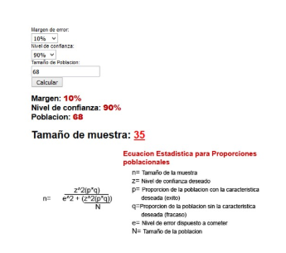
Cálculo de la población

(Resear 2018). Pone a su disposición una herramienta en línea para el cálculo de muestras sin costo alguno. Dicha herramienta es un apoyo para calcular una muestra a partir del total de la población objeto de estudio (universo) y puede elegir el nivel de confianza deseado y el margen de error, para que le arroje la muestra correspondiente para la aplicación y levantamiento de cuestionarios en sus proyecto cuantitativos.

4.2 Tipos de estudio

Se llevan a cabo dos tipos de investigación “Cuantitativa y cualitativa”. Enfocándose en la recolección de datos para probar las hipótesis anterior mente planteadas con base en la medición numérica y el análisis estadístico, por otra parte Para diseñar la muestra se hizo uso de la técnica estratificado, ya que en ella se divide a toda la población en diferentes subgrupos o estratos. Luego, se seleccionó aleatoriamente a los sujetos finales de los diferentes estratos en forma proporcional.
Como se muestra en la figura ??? se consideraron solo las empresas registradas ante el SAT, después se clasificaron de acuerdo al giro de la empresa (restaurantes, comerciales, hoteles, agropecuarios, finanzas, entre otros).

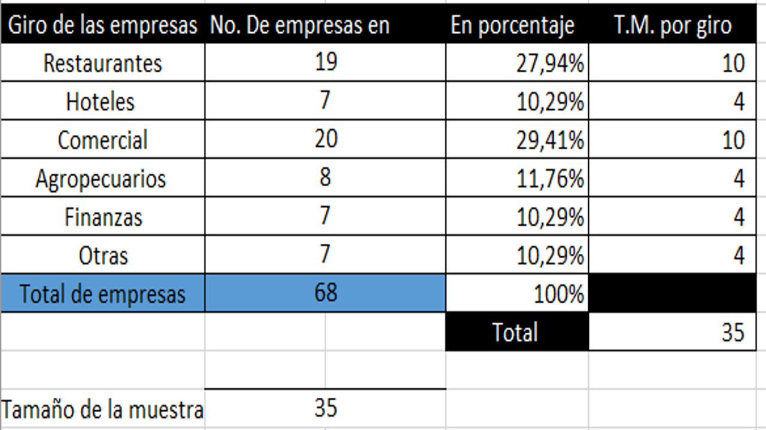
Cálculo de Muestra por giro de la empresa
Según (INEGI 2016) clasifica a las empresas dependiendo del tamaño de éstas, por sus actividades económicas y clasificación por estratos; sin embargo para esta institución le es más fácil ordenarlas de esta forma.

4.3 Descripción del instrumento
Para la medición del uso de las tecnologías en las empresas realizamos la aplicación de encuestas para ver qué tan familiarizados están con las tecnologías hoy en día, y cual son los beneficios obtenidos al hacer uso de estas y si es la tecnología adecuada para la empresa.
De misma manera realizamos encuetas a los trabajadores para ver qué tan fácil de usar es la tecnología con la cuenta la empresa o si las APPS utilizadas eran poco eficientes para realizar su trabajo, la encueta cuenta con 9 reactivos a responder el cual cuenta con opción múltiple de respuesta, Actualmente tener acceso a la tecnología no es complicado, el acceso se encuentra abierto a toda empresa que quiera hacer uso de él y lo más atractivo para dichas empresas es la cantidad de servicios gratuitos o de bajo costo que ofrece. La tecnología brinda una cantidad de servicios que ayudan a las empresas a entablar relaciones más directas con sus clientes y proveedores, incrementar ingresos, mejorar procesos realizados, crear nuevas estrategias para el desarrollo de la empresa, entre otros.

4.4 U

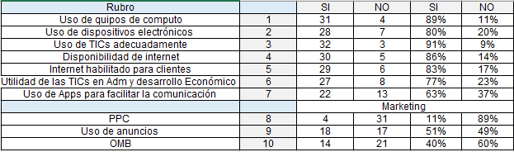
Concentrado de registro de los resultados obtenidos

Frecuencia de uso de las tecnologías de información y la comunicación
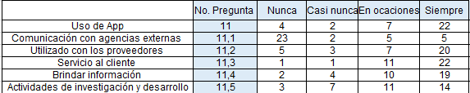
Concentrado del registro del nivel de uso de las TICs

4.5 Procedimiento de manejo estadístico de la información

El manejo de Excel en esta investigación es muy fundamental ya que fue una herramienta que se utilizó para llevar acabo la captura de los datos y análisis de los mismos.
- Principalmente se realizó encuestas a las empresas requeridas de la región.
- Se capturaron los datos obtenidos de las encuestas.
- Se interpretaron y se integraron en la investigación.
- Este fue el proceso que se generó en Excel.

5 Resultados y discusión

Este proyecto tiene la finalidad de proporcionar toda evidencia que indique las razones y factores influyentes, cabe mencionar que es muy importante conocerlas percepciones que tiene cada empresa al utilizar las tecnologías respecto a las nuevas aplicaciones que se están utilizando dentro de la empresa. En la siguiente tabla se muestran los resultados obtenidos:

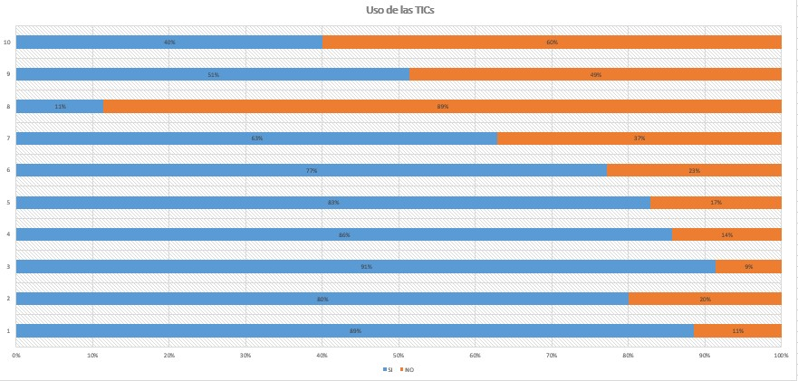
Uso de las TICs

5.1 Resultado de nivel de uso de dispositivos electrónicos
En esta pregunta se mide el porcentaje de empresas que hacen uso de equipos de cómputo. Como se puede observar en la tabla concentradora, el 81 % de las empresas encuestadas cuentan con equipos de cómputo. Este descubrimiento demuestra que el uso de las computadoras ha generado un impacto importante en las necesidades de las empresas, ya que lo perciben como algo indispensable. Al disponer de estas herramientas dentro del contexto laboral facilita la administración de la empresa y posibilidades de desarrollo económico.

5.2 Integración de dispositivos electrónicos en las empresas y el uso adecuado
Como puede observarse en la figura (especificar), el 20 % de las empresas encuestadas no cuentan con el número suficiente de dispositivos electrónicos. En este descubrimiento se demuestra que aún falta inversión por parte de las empresas para facilitar la comunicación; en general toda empresa que cuenta con los dispositivos electrónicos ya sea el uso de tables, celulares, radios, teléfonos y computadoras facilita la comunicación, agiliza los procesos y la interacción de los trabajadores.
En este hallazgo se determinó que el 91% de las empresas hace buen uso de estos dispositivos electrónicos. Es considerable argumentar que se tiene gran importancia al hacer uso adecuado de estos dispositivos móviles y aparatos electrónicos, ya que se convierten no sólo en una herramienta de trabajo o como instrumento que facilita las labores sino como un accesorio elemental y necesario.

5.3 Acceso a Internet
Como puede verse en la figura (especificar), el 86 % de las empresas encuestadas tiene acceso a una red de internet. Este hallazgo es relevante por el motivo de que la conexión a Internet es la línea vital de las comunicaciones de una empresa. La red de Internet habilitada permite recibir pedidos de clientes, compartir información, realizar órdenes con proveedores, buscar negocios, explorar ideas de negocios, comunicarte con agencias gubernamentales e incluso gestionar tu negocio bancario. Por otra parte, el 14% considero que no necesario tener acceso a internet dado a que genera un costo extra a la empresa o bien no sería aprovechado al 100%.

5.4 Internet habilitada para los clientes
Como se puede observar, los resultados muestran un porcentaje muy alto del 83 % al considerar una red de internet habilitada. Las empresas la consideran como una estrategia que les permite tener una buena comunicación con el cliente, puesto que la clientela valora enormemente que se le mantenga informado sobre el estado de sus solicitudes y los servicios que se ofrecen. También es importante conocer al cliente y sus necesidades, ya que puede influir enormemente en mejorar la calidad de un servicio o/y producto.

5.5 Utilidad de las TICs en la administración y desarrollo económico
Este estudio demuestra que el 77% de las empresas adaptan un sistema que posibilita el desarrollo económico y la administración al integrar el uso del internet. Este suceso tiene gran importancia para las empresas ya que facilita la realización de tareas en la planeación, organización y control de las mismas; en general estos enfoques son fundamentales para el éxito de la empresa. Si bien los sitios Web ofrecen mucha información útil para las empresas, por ejemplo: se ofrecen datos de información de proveedores en costos de distribución o ventas, tiempo, números, entre otras cosas.

5.6 Resultados obtenidos en el uso de Apps
Como puede verse en la figura (especificar), muestra el porcentaje de utilización de las aplicaciones en las empresas. Se arrojaron resultados que demuestran que el 63 % de los encuestados cuentan con aplicaciones que les facilita la comunicación. En este hallazgo se puede demostrar que las empresas se han actualizado en el ambiente tecnológico, ya que hacen uso de APPS que facilitan la comunicación permitiéndoles la conexión en cualquier lugar. Un negocio que participa en las comunicaciones electrónicas crea intercambios de comunicación con los usuarios, los clientes, los proveedores y los socios comerciales utilizan apps para ponerse en contacto y hacer negocios. Algunas empresas van más allá del email y de hecho fomentan el uso de mensajería instantánea en casa como medio de comunicación entre los empleados y los departamentos.

5.7 Nivel de uso de marketing

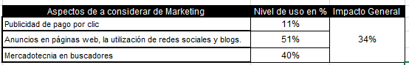
Nivel de uso de las TICs con respecto a la integración Marketión
Como puede verse en la figura anterior, se tiene un impacto 34% de implementar el uso del marketing. En este hallazgo se puede demostrar que para algunas empresas el utilizar el marketing online no tiene algún impacto que les beneficie. Es recomendable que las empresas hagan uso de esta técnica de mercadotecnia ya que trae consigo muchos beneficios; en general el uso de Internet sirve para promocionar y vender productos y servicios. Estas estrategias y tácticas se plasman dentro de un plan de mercadotecnia en línea que incluyen la publicidad de pago por clic, los anuncios en páginas web, los envíos de correo masivos, la mercadotecnia en buscadores, la utilización de redes sociales y blogs.
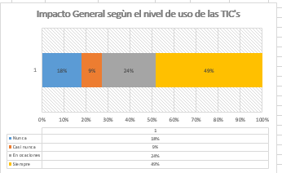
Impacto general
En las tablas anteriores podemos observar los resultados obtenidos según el nivel del uso de las TIC´s en las empresas.

6 Conclusiones
La integración de las TIC en las empresas es reconocida como un factor determinante para la mejora de la competitividad empresarial, por lo tanto, el retraso de nuestras empresas en la dotación de TIC es debido a la falta de implementación de estas herramientas. Por lo tanto, debe considerarse como algo importante e indispensable al momento de realizar una inversión ya que trae consigo grandes beneficios de rápido impacto para la mejora continua.

En concreto, para el caso de las 35 empresas analizadas existe una gran valoración con respecto a los clientes y la satisfacción de los mismos en la percepción de la calidad y servicios ofertados por la empresa, así como los de atención al cliente. En cuanto a los demás factores, se logra mayor comunicación, organización, mejor utilización de los recursos, reducción de costos, acceso a nuevos mercados, incremento en la producción y una mayor rentabilidad.
Hoy en día es más que necesario que las empresas utilicen las TICs en su trabajo cotidiano. Las TICs son herramientas que permiten agilizar procesos, operaciones y expandir sus operaciones por la utilización de los medios electrónicos como fuente de comunicación. Así mismo las TICs también han abierto una oportunidad de obtener y convertir información con el fin de obtener provechos de la misma y estar al margen del entorno de mercado.

Anexos

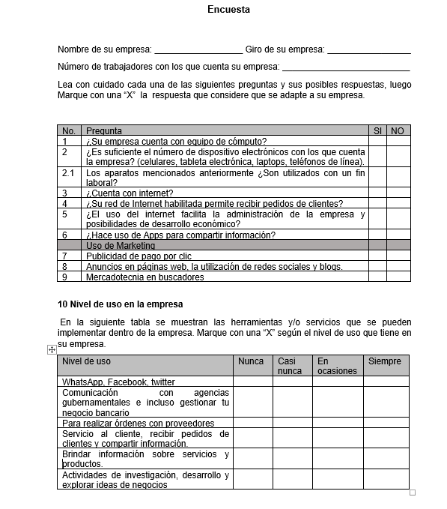
Anexo

References
Barrios, Aniel. 2018. Importancia De Las TIC Para La Gestión Empresarial - Aniel.es. http://www.aniel.es/importancia-de-las-tic-para-la-gestion-empresarial/. http://www.aniel.es/importancia-de-las-tic-para-la-gestion-empresarial/.
Corrales, Ana Luisa Fernández. 2014. Las Tic’s En El Mundo Empresarial. https://www.gestiopolis.com/las-tics-en-el-mundo-empresarial/. https://www.gestiopolis.com/las-tics-en-el-mundo-empresarial/.
Albarracín, Edgar J. Gálvez. 2014. “Tecnologías De Información y Comunicación, e Innovación En Las MIPYMES De Colombia”.
Katz, Raul. 2017. “Table of Contents”. In 2017 ITU Kaleidoscope: Challenges for a Data-Driven Society (ITU K). IEEE. doi:10.23919/itu-wt.2017.8246836.
Mena-Araya, Grethel, and Cecilia Barrantes-Ramírez. 2015. “INNOVACIÓN Y CALIDAD EN LA EDUCACIÓN NO FORMAL: EDUCACIÓN TÉCNICA TIC DESDE LA REGIÓN PACÍFICO CENTRAL.”. Revista ElectróNica Calidad En La Educación Superior 6.
Martínez, Olga Paz. 2010. “Alternativas y Desafíos De Las TIC En El Medio Rural: Apuntes Con Base En El Contexto Colombiano”. https://core.ac.uk/download/pdf/48029722.pdf. https://core.ac.uk/download/pdf/48029722.pdf.
Espindola, Daniel. 2012. TICs En La Extensión Rural: Nuevas Oportunidades- Archivo De Artículos Del Observatorio Para La CiberSociedad.
Flores, Sergio Guadalupe Torres, and Rosario Lucero Cavazos Salazar. 2017. “Educación Continua Mediada En Redes Sociales Como Estrategia Para El Emprendimiento e Innovación Social En Zonas Rurales”. Memorias Del Encuentro Internacional De Educación a Distancia 5.
Car. 2012. “El Emprendedor Social y El E-Empowerment De Las Redes Virtuales”.
Gokhe, Megha. 2011. “Information and Communication Technology”.
Grau, Jorge E. 2016. Glosario TICs. https://www.campus.fundec.org.ar/admin/archivos/TIC%20-%20GLOSARIO%20TICs%20-%202016.pdf. https://www.campus.fundec.org.ar/admin/archivos/TIC%20-%20GLOSARIO%20TICs%20-%202016.pdf.
Inés Escario Jover, Elena Fernández del Río. 2015. La Formación y La Profesión Del Graduado En Relaciones Laborales y Recursos Humanos. https://books.google.com.mx/books/about/La_formaci%C3%B3n_y_la_profesi%C3%B3n_del_gradua.html?hl=es&id=2zUQDQAAQBAJ&redir_esc=y. https://books.google.com/books/about/La_formaci%C3%B3n_y_la_profesi%C3%B3n_del_gradua.html?hl=es&id=2zUQDQAAQBAJ.
González, Daniel Pérez. 2007. Inversión En TIC y Medición De Sus Beneficios.
Gómez, Mª Cruz Sánchez. 2014. Percepciones De Los Empresarios De Pymes Rurales Sobre La Integración De Las TIC. http://www.scielo.mec.pt/scielo.php?pid=S1646-98952014000300006&script=sci_arttext&tlng=pt. http://www.scielo.mec.pt/scielo.php?pid=S1646-98952014000300006&script=sci_arttext&tlng=pt.
Huidobro, José. 2016. Tecnologías De Información y Comunicación. http://cmapspublic3.ihmc.us/rid=1H3108YC5-BYQQP-R83/Tecnologias%20de%20Informaci%C3%B3nyComunicacion.pdf. http://cmapspublic3.ihmc.us/rid=1H3108YC5-BYQQP-R83/Tecnologias%20de%20Informaci%C3%B3nyComunicacion.pdf.
Zarco, Ana Isabel Jiménez, and María Pilar Martínez Ruiz. 2006. La Influenciade Las TIC En La Distribución Comercial: Implicaciones Estratégicas Para La Gestión Promocional Minorista.. https://www.oei.es/historico/revistactsi/numero7/articulo08.htm. https://www.oei.es/historico/revistactsi/numero7/articulo08.htm.
ohn Wiley. 2011. Information and Communications Technology (ICT) in Small Business.. https://www.wiley.com/legacy/Australia/PageProofs/BUS_MAN/1_2/KC_VCE_BusMgmnt_U1%262_3E_c07__WEB.pdf. https://www.wiley.com/legacy/Australia/PageProofs/BUS_MAN/1_2/KC_VCE_BusMgmnt_U1%262_3E_c07__WEB.pdf.
Erik Brynjolfsson, Lorin Hitt. 1996. Paradox Lost? Firm-Level Evidence on the Returns to Information Systems Spending. http://iecon.net/wp-content/uploads/2015/01/bypp.pdf. http://iecon.net/wp-content/uploads/2015/01/bypp.pdf.
Resear, AEM. 2018. Calculadora De Muestras – AEM Research. http://aemresearch.com/2016/07/18/calculadora-de-muestras/. http://aemresearch.com/2016/07/18/calculadora-de-muestras/.
INEGI. 2016. Clasificación. http://internet.contenidos.inegi.org.mx/contenidos/productos/prod_serv/contenidos/espanol/bvinegi/productos/nueva_estruc/702825077952.pdf. http://internet.contenidos.inegi.org.mx/contenidos/productos/prod_serv/contenidos/espanol/bvinegi/productos/nueva_estruc/702825077952.pdf.

